Open-Air Schweizermeisterschaft:
Programmierung der Spiele nach Runde 4

Spiele
Die Paarungen der Runde 1 (Gruppen A und B) sind bereits programmiert.
Die Runden 2, 3 und 4, Gruppen A und B, können automatisch gepaart werden (Paarungen vorschlagen) nach dem Spielsystem 'Schenkel'.

Nach Runde 4 ist die Situation komplizierter, deshalb habe ich programmiert:

Halbfinals = Rinkmaster-Runde 5
Ränge 5-14 und 15-26 (Runde 5 auf dem Spielplan) = Rinkmaster-Runde 6
Final/kleiner Final (Bronzespiel) auf dem Spielplan = Rinkmaster-Runde 7

Mit dieser Methode ist es möglich die Paarungen für die Ränge 5 bis 26 der Spielplan-Runde 5 (Rinkmaster-Runde 6) automatisch zu erstellen.

Runde auf dem SCA Spielplan | Rinkmaster Runde
1 | 1
2 | 2
3 | 3
4 | 4
Halbfinals | 5
5 , Ränge 5 – 14 und 15 – 26 | 6
Final / Bronzespiel (kleiner Final) | 7

Spielzeiten in Rinkmaster:

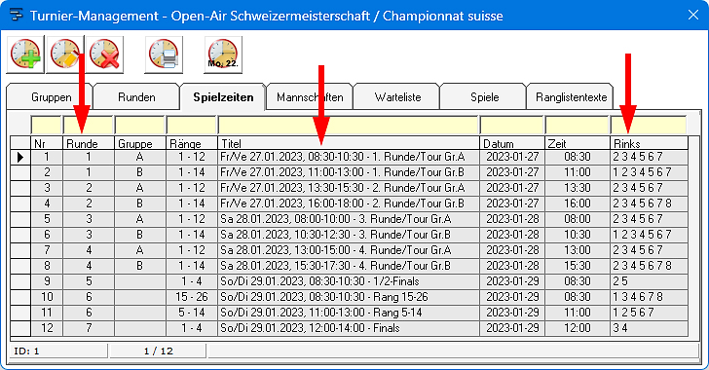
Nach Runde 4 (Beispiel Open-Air SM 2022/23):

- Menü «Paarungen» (Rinkmaster-) Runde 6 eingeben, ohne Gruppe,
(= Ränge 5 bis 26, Spielplan-Runde 5) «Paarungen vorschlagen»:
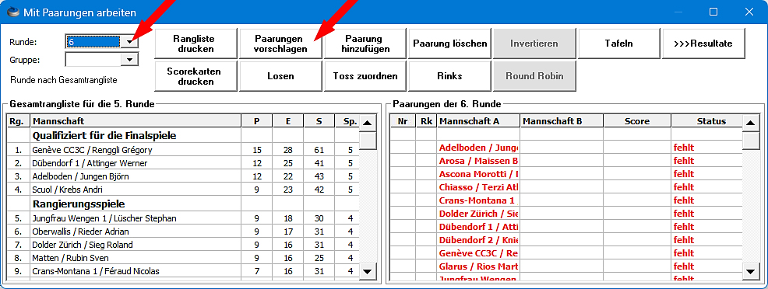
- Im Hauptmenü das Zahnrad-Symbol «Turnier-Einstellungen» anklicken.
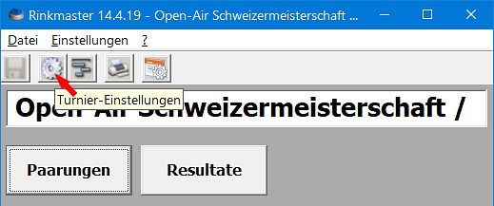
Dann im Reiter «Wertung» bei «Paarungsvorschlag» von 'Automatisch' auf 'Manuell' wechseln. Mit Klick auf das grüne OK Häkchen bestätigen.
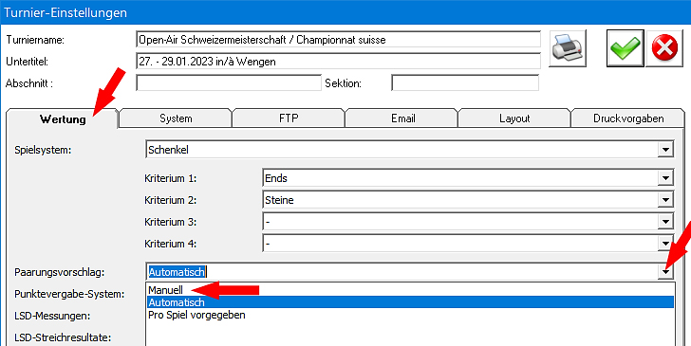

- Menü «Paarungen» (Rinkmaster-) Runde 5 auswählen (ohne Gruppe) «Paarungen hinzufügen».
Dann manuell die Halbfinals paaren: 1. vs 4. , 2. vs 3.
Rink auswählen, links das erste Team auswählen, rechts den Halbfinalgegner.
Dann eingeben:
Sieger geht nach… SNr: 100 Verlierer geht nach… SNr: 200

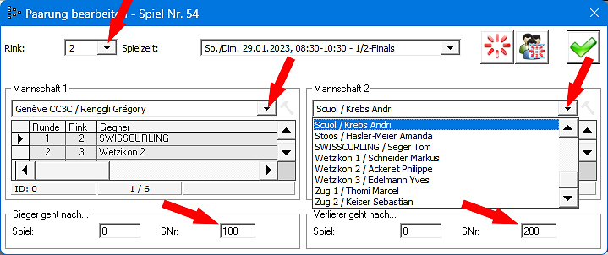
Mit Klick auf das grüne OK Häkchen bestätigen.
Dasselbe mit dem 2. Halbfinal machen (auch SNr 100 und 200).

Wenn vergessen wurde die SNr (Spielleiter-Nr.) einzugeben: Doppelklick auf die Spiel-Nr. (Nr) und die SNr eintragen.
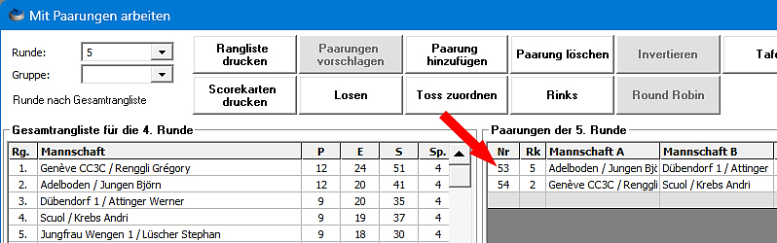

- Im Menü «Resultate» (nicht 'Paarungen') Runde 4 auswählen
und die Rangliste drucken: Publizieren im Internet und vor Ort.
Nach der Runde 4 kann auch noch je eine Gruppenrangliste A und B aufs Internet gesandt werden.
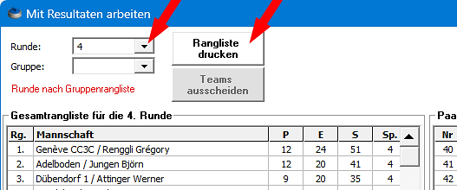

- Im Menü «Resultate» die Resultate der (Rinkmaster-) Runden 5 und 6 eingeben.

- Nach den Halbfinals (Rinkmaster-Runde 5) den Final und den kleinen Final paaren (Rinkmaster Runde 7).
Menü «Paarungen» die (Rinkmaster-) Runde 7 auswählen «Paarungen hinzufügen».
Dabei folgende SNr (Spielleiter-Nr) vergeben:
Final um Platz 1 und 2:
Sieger geht nach… SNr: 10
Verlierer geht nach… SNr: 20
Kleiner Final um Platz 3 und 4:
Sieger geht nach… SNr: 30
Verlierer geht nach… SNr: 40

